Експерименти и посматрања оптичких појава поред и на осунчаном прозору
Љиљана Иванчевић¹, Татјана Марковић-Топаловић², Илија Савић³, Милена Давидовић⁴ и Мирјана Поповић-Божић⁵
¹ОШ Ђорђе Крстић, Боеград; ²Медицинска школа, Шабац; ³Физички факултет, Београд; ⁴Грађевински факултет, Београд;⁵Институт за физику, Београд

Апстракт. Учесници радионице ће извести низ значајних експеримената и посматрања из историје оптике користећи Сунчеву светлост и одговарајуће оптичке елементе, како класичне тако и савремене. Користиће савремене материјале и уређаје, као што су холографска решетка, паметан телефон, ласер, мираскоп, радиометар, спектроскоп у руци, спектроскоп на паметном телефону, уређај за добијање дуга у покрету, фотоћелија у електричном колу, дигитални фотоапарат. Ови експерименти се могу користити у настави физике као и у повезивању наставе физике са другим предметима.

ПОЈАВЕ ПОВЕЗАНЕ СА ПРАВОЛИНИЈСКИМ ПРОСТИРАЊЕМ СВЕТЛОСТИ

Пресликавање путање Сунца на Небеској сфери на путању на осунчаном прозору
Битне карактеристике привидног кретања Сунца на небеској сфери могу се посматрати, бележити и мерити у учионици која има прозор окренут ка истоку, како је то предложио Шостак још 1998 [1a] а у међувремену разрадио и допунио у оквиру Летњих школа које организује EAAE- European Association for Astronomy Education [1б].
Светлост која пролази кроз прозор осветљава суседни или наспрамни зид (слика 1а). Одаберите и означите једну тачку на осунчаном делу зида. Потом узмите картон величине писма и направите на њему кружни отвор пречника око 0.7 cm. Прислоните картон на прозорско стакло и померајте док зрак светлости који пролази кроз отвор не падне на тачку коју сте означили на зиду. Забележите место отвора на прозору. Поновите исти поступак после временског интервала $Δt$ који је погодно да буде између 5 и 15 минута, и тако неколико пута у размацима $Δt$. На тај начин на прозору ћете добити низ тачака које леже на правој и налазе се на подједнаком међусобном растојању, као на слици 1а.
Када се ово мерење понови неколико дана касније, констатује се да се Сунце креће у истом правцу, али је тај правац померен паралелно претходном правцу (слика 1б). Може се закључити да се ради о промени везаној за промену годишњих доба. У пролеће, на пример, путања Сунца је сваког дана све вишље, све до летње дугодневице. После тога путања ће сваког наредног дана почети да се спушта. Предност оваквог посматрања и бележења је да остаје прецизан документ на прозору школе.
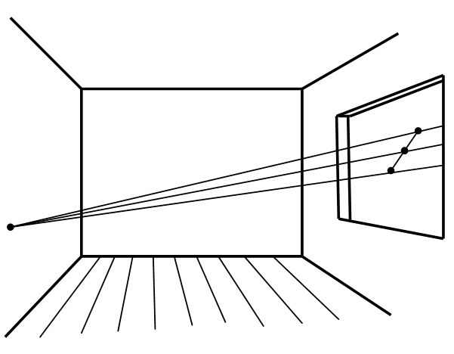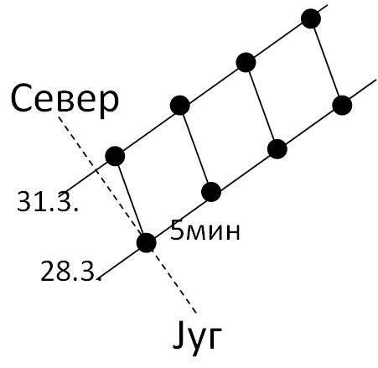
- б)
Слика 1. a) Скица метода пресликавања на прозорско стакло привидне путање Сунца на Небеској сфери, б) Пример две путање пресликане на прозорско стакло у интервалу од три дана

Важно је да ученици уоче да је путања на прозору под извесним углом у односу на хоризонт, из чега треба да закључе да се Сунце на хоризонту диже под одређеним углом. Да би открили значење тога угла треба употребити глобус који може да се постави тако да је место посматрања на врху глобуса, а оса глобуса оријентисана према Северном небеском полу. Тако постављен глобус зовемо дан-ноћ-година-глобус – ДИНГ [2,3]. Уочава се да је путања на прозору паралелна екваторијалној равни глобуса. Дакле, путања на прозору је паралелна делу великог круга на небу који је паралелан екватору и који се зове небески екватор. На овај начин се приближавамо идеји да је дневна путања Сунца на небеској сфери последица ротације Земље. Мерењем угла под којим се Сунце диже, односно угла путање на прозору у односу на хоризонт, можемо одредити локалну географску ширину.
Визуелни утисак регуларног кретања Сунца пружа дубоко сазнање да се догађања у природи одвијају на правилан начин захваљујући законима који у њој владају. Ова слика привидне путање Сунца на небеској сфери се разликује од експеримената у физици који се технички постављају на столу и склањају када су завршени. Та слика се може оставити на прозору током целе године да подсећа ученике на својства привидне путање Сунца на небеској сфери.

ОПТИЧКЕ ПОЈАВЕ ПРИ НАИЛАСКУ СВЕТЛОСТИ НА ГРАНИЧНУ ПОВРШИНУ ДВЕ СРЕДИНЕ ИЛИ НА ПРЕПРЕКУ

Дифракција као увод у интерференцију
Пресликавање привидне путање Сунца на путању на прозору је последица праволинијског простирања светлости у хомогеној средини. Али, када светлост наиђе на граничну површину две средине долази до преламања светлости тј. до промене правца простирања, што су уочили још физичари древне Грчке. Закон преламања који данас користимо се назива Декарт-Снелијусов закон. Овај закон повезује упадни и преломни угао зрака са индексима преламања две средине. Због преламања светлости, горе описани метод одређивања географске ширине места је приближан. Наиме, путања Сунчевих зрака кроз Земљину атмосферу је незнатно закривљена зато што индекс преламања светлости зависи од густине атмосфере, која се мења са висином.
До скретања светлости са праволинијскe путање долази и када светлост наиђе на препреку, што је први уочио и описао Франческо Грималди, дугогодишњи професор математике и физике у Болоњи. Тој појави Грималди је дао име дифракција. Био је међу првим физичарима који је предложио да светлост има таласну природу. Геометријску основу таласне теорије светлости је изложио у своме делу Physico-mathesis de lumine (1666). Ово дело је привукло пажњу Исака Њутна и инспирисало га да проуочава оптику. О Грималдијевим експериментима о дифракцији Њутн је писао у својој Оптици објављеној 1704.
Грималди је увео зрак светлости у мрачну собу и њиме осветлио штап. На Грималдијево изненађење, сенка штапа на белој подлози је била шира од геометријске сенке, и шта више била је оивичена са две, а понекад и са три обојене траке.
Недавно је Дитрих Завиша [4] објавио интересантне фотографије експеримента који је аналоган Грималдијевом, с тим што Завиша користи фотоапарат уместо мрачне коморе коју је користио Грималди. Испред бленде камере Завиша је поставио метални лењир чија ширина је нешто већа од привидног пречника Сунца, тј. таква да заклања Сунце. Али, као што слика 2а показује, долази до дифракције, тј. скретања светлости при наиласку на препреку.

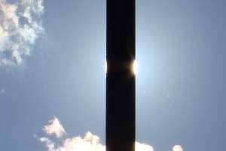

Слика 2. Фотографија Сунца добијена тако што је испред бленде фотоапарата постављен лењир чија ширина је нешто већа од привидног пречника Сунчевог диска

На исти начин Завиша је фотографисао Месец, и демонстрирaо и дифракцију Месечеве светлости, слика 3б.
Завиша такође примећује да је дифракција запостављена у односу на интерференцију и објављује мноштво снимака појава које су последица дифракције. Запостављање дифракције је нарочито изражено у савременој настави и уџбеницима оптике. Постало је уобичајено да се најпре предаје интерференција и објашњење интерференције светлости помоћу претпоставке о таласној природи светлости, па се

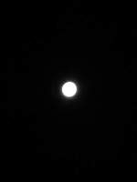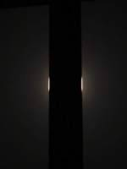

Слика 3. Фотографија Месеца без (а) и са постављеним лењиром (б) испред бленде фотоапарата

потом предаје дифракција на уском прорезу. Тај феномен се објашњава тако што се површина прореза подели на два дела и посматра интерференција таласа из парова тачака које припадају различитим половинама прореза.
Лилијан Дермот [5] са сарадницима је извршила истраживање како студенти разумеју интерференцију и дифракцију на једном и два прореза. Студентима су најпре постављана питања да предвиде појаве које се дешавају када се прорез на заклону осветли извором светлости чије растојање од прореза се мења, као и ширина прореза. У наредном кораку су постављана питања у вези заклона са два прореза. Аутори си закључили да већина студената не разуме основне моделе који описују светлост и услове под којима се ти модели користе.
У току радионице ћемо урадити неке од експеримената из овога чланка и упознати се са резултатима истраживања студентских одговора и мисконцепција о светлости. Покушаћемо да одговоримо на питање, да ли су тешкоће у разумевању модела који говоре о природи светлости повезанe са тиме да се дифракција објашњава помоћу интерференције, а не обрнуто.

Спектрометар у руци и на паметном телефону
У време када су hands on експерименти почели интезивно да продиру у школску праксу, Томсон је 1996. објавио интересантан чланак [6] у коме је описао како се лако може склопити спектроскоп у руци користећи холографску дифракциону решетку. Овај спектроскоп је приказан и описан на Републичком семинару у Кладову [7]. У периоду од 1996, CD-ови који користе дифракциону решетку су ушли широко у употребу. У истом периоду, телефони су постали мобилни и паметни а и компјутери и мобилни телефони су снабдевени камерама. Иноватори у образовању су се нашли пред новим изазовом и осмислили спектроскоп на паметном телефону [8]. Учесници радионице ће склопити такав спектроскоп (слика 4) користећи дифракциону решетку коју ће скинути са CD-a, модел мрачне коморе са прорезом који је осмислио PublicLab [8], паметни телефон и софтвер за калибрацију спектра који се може преузети са веб сајта PublicLab-a.

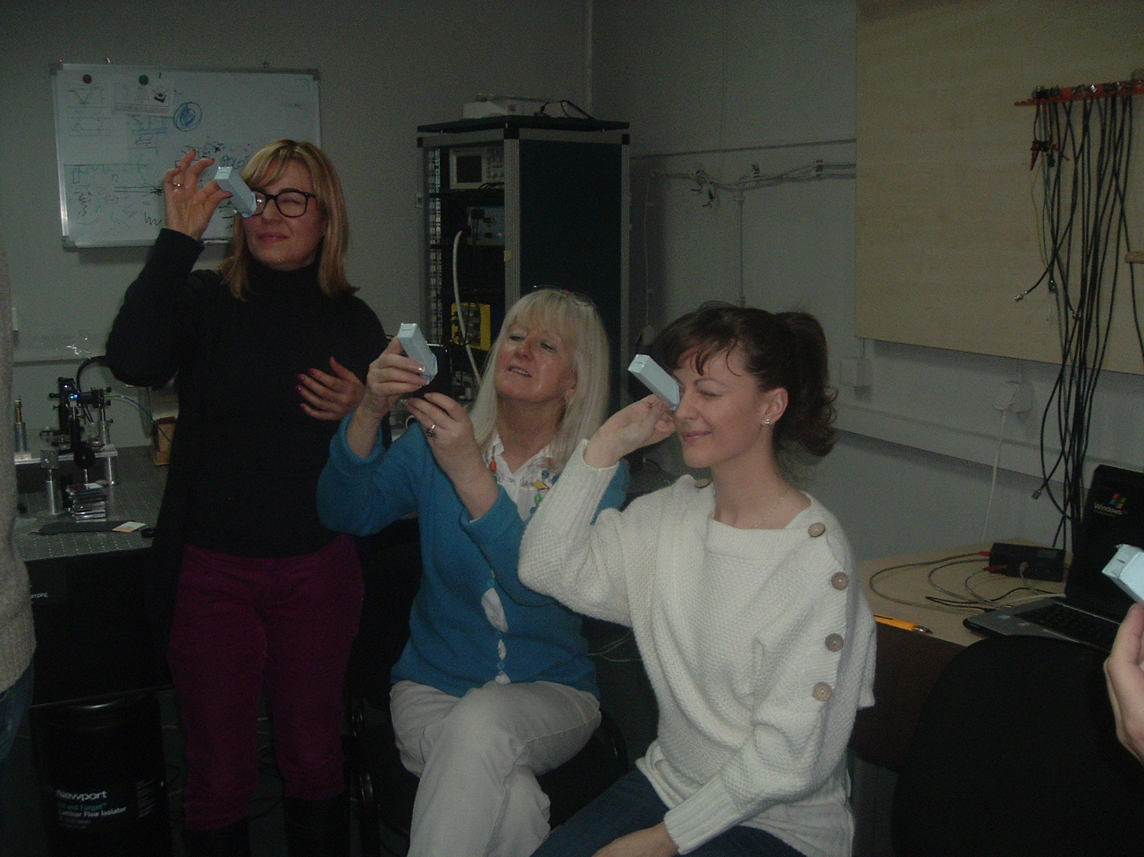

СЛИКА 4. Посматрања спектара извора светлости кроз спектроскоп у руци и на паметном телефону. Ови спектроскопи су склопљени за време семинара „Савремена физика у истраживањима, настави и примени“ у Центру за фотонику Института за физику у Београду, марта 2015.

Миксер боја на прозору
Помоћу RGB филтара на прозорском стаклу и покретних огледала са стране на веома упечатљив начин се демонстрира мешање боја [9]. Предност оваквог миксера је што подстиче на размишљање и експериментисање покретањем огледала, изазива жељу за посматрањем промена у зависности од доба дана, а има и естетску вредност.

Поларизација светлости при одбијању од прозорског стакла
У току радионице ћемо се подсетити како је Малус открио да долази до поларизације светлости при одбијању од граничне површине између две средине, на пример при одбијању Сунчеве светлости од прозорског стакла. Малус је кроз исландски калцит посматрао светлост одбијену са прозора Луксембуршког замка [10a] у Паризу и констатовао промену интензитета светлости при промени оријентације кристала. Свако од нас је сигурно имао прилику да се нађе у правцу одбијене светлости са прозора неке суседне зграде. Најчешће се при заласку Сунца види како “бљешти” неки прозор. Корисно је у томе тренутку посматрати ту светлост кроз исландски кристал или кроз поларизатор.

ФОТОНИ КАО НОСИОЦИ ЕЛЕКТРОМАГНЕТНЕ ЕНЕРГИЈЕ И ИМПУЛСА

Радиометар
Радиометар је изумео хемичар Виљем Крукс 1873, и кажу да се у другој половини XX века могао видети у многим излозима у Србији. Најновији дизајн радиометра је приказа на слици 5. Састоји се од стаклене лопте/крушке унутар које је делимичан вакуум. Четири лопатице су постављене на обртну осу са малим трењем. Лопатице почињу да се окрећу када се изложе светлости.
Како то светлост покреће лопатице?
Крукс је предложио да притисак светлосног зрачења изазива ротацију. После Планковог увођења квантне хипотезе, и Ајнштајнове претпоставке о честичним својствима светлости, што је довело до појма фотона, дошло се до објашњења да фотони предају импулс лопатицама и тако изазивају њихово кретање (слика 5б). Ако би тако било, онда би тамна страна требало да вуче напред, а бела да прати. Међутим, у реалности лопатице ротирају у супротном смеру, Бела страна вуче напред а црна прати. Дакле, објашњење засновано на притиску зрачења на лопатице није правилно [10b].
Многи познати научници, међу њима Рејнолдс и Ајнштајн, су учествовали у расправи о објашњењу ове појаве. Закључено је да зрачење утиче на лопатице на два начина, непосредно (предајом импулса и енергије) и посредно преко утицаја на молекуле ваздуха који се налазе у стакленој лопти-крушки. Детаљним прорачунима долази се до објашњења смера ротације који је у сагласности са опаженим смером [10b].

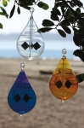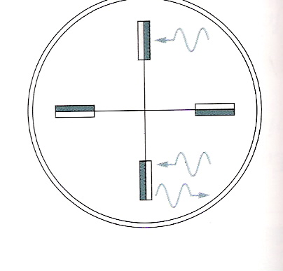

СЛИКА 5. а) Најновији дизајн радиометра који се може поставити на прозор или окачити на дрво. Посматрањем се уочава да је брзина окретања лопатица већа ако је интензитет Сунчеве светлости већи. б) Апсорпција фотона на црној страни и рефлексија од беле стране лопатице.

Расподела температуре на површини осунчаног ДИНГ-а
Дан-ноћ-година глобус је вишеструко корисно наставно средство. На ДИНГ-у се смењују дан и ноћ, тј. могуће је у току сунчаног дана пратити кретање линије између дана и ноћи (терминатора) на Земљи. У току године мења се угао који раван терминатора заклапа са осом глобуса. Тако се јасно види узрок промене годишњих доба на Земљи [2,3]. Мерењем температуре у различитим тачкама на глобусу ученици се директно могу уверити због чега су на екваротору и на мањим географским ширинама веће температуре него на већим географским ширинама. Ово се чак проверава и додиром руке на различитим местима ДИНГ-а. Дакле, ДИНГ не само што региструје Сунчеву енергију која пада на Земљу већ указује на важност угла под којим та енергија пада на Земљину површину. Због тога ДИНГ треба да служи и као наставно средство када се говори о Миланковићевој теорији промене климе на Земљи [11], јер је основа те теорије управо студија осунчања Земље и зависност расподеле тога осунчања од нагиба Земљине осе.

Едукативни филм „Снага Сунца“
Поводом Светске године светлости 2005, два Нобеловца, валтер Кон и Алан Хигер , су снимили едукативни филм “Power of the Sun”, који говори о историји развоја знања о својствима светлости и коришћењу енергије Сунца кроз историју човечанства [12a]. Добијено је право превођења и дистрибуције филма са титлом на српском језику. Учесници радионице ће добити ДВД „Снага Сунца“. Велики део филма посвећен је фотоелектричном ефекту, његовом открићу и потоњем истраживању да се направе фотоћелије са што већом ефикасношћу претварања Сунчеве енергије у електричну.

Одређивање ефикасности мале силиконске фотоћелије
У складу са препоруком аутора филма “Снага Сунца”, у току ове радионице извршићемо мерење ефикасности мале силиконске фото ћелије, површине (10 -200) cm². Ефикасност се одређује тако што се састави електрично коло које се састоји од фотоћелије, отпорника и волтметра [12b]. Мериће се напон на отпорнику када је фотоћелија осунчана. Мењањем отпорности одредиће се оптимална отпорност, тј. она при којој се предаје највећа снага оптерећењу при датом осунчању.
Крајњи циљ је да се на основу мерења и литературних података процени снага која би се могла добити ако се кров стандардне школске зграде прекрије соларним ћелијама.

Спектри у покрету
Дејвид Дие је дизајнирао уређај, назван “Rainbow maker”, који се поставља на осунчан прозор и производи спектре у покрету [13]. Овај уређај синтетизује много тога о светлости што смо поменули у претходним одељцима, а и много тога што нисмо поменули. Струја из фотоћелије, преко микропроцесора долази у електромагнет који је у контакту са металним диском. Захваљујући индукованим вртложним струјама диск почиње да ротира и покреће зупчанике који покрећу кристал. На кристалу долази до дисперзије Сунчеве светлости и настају спектри. Пошто Сунчева светлост преко фотоћелије покреће овај кристал, спектри се крећу по унутрашњости просторије. Ефекат је фасцинантан. Али, не само то. Уређај има велику едикативну вредност пошто је направљен тако да се сви његови делови виде. Требало би да буде узор дизајнерима многих уређаја које користимо у свакодневном животу. То би допринело да ученици и грађани почну да препознају знања из физике употребљена у апаратима које користимо свакодневно.

ПОСТЕРИ СА БИОГРАФИЈАМА СЛАВНИХ ЕВРОПСКИХ ФИЗИЧАРА У ОБЛАСТИ ОПТИКЕ

Европско друштво физичара (European Physical Society – EPS, www.eps.org) je 2000. године, на иницијативу тадашњег председника Сер Арнолд Волфендејла [14], започело пројекат чији циљ је био да се биографије европских физичара прикажу на постерима намењеним европским школама. Више од 150 биографија је написано на енглеском језику, а у периоду од 2005. до 2009. ови постери су преведени на српски језик и школе их могу наручити ако се обрате Друштву физичара Србије. У току ове радионице, а у склопу Међународне године светлости 2015, биће изложени постери физичара који су дали велики допринос у области оптике. Међу њима су: Доминик Араго, Нилс Бор, Луј де Број, Пол Дирак, Кристијан Доплер, Артур Едингтон, Алберт Ајнштајн, Мајкл Фарадеј, Пјер Ферма, Жан-Огистен Френел, Денис Габор, Галилео Галилеј, Херман Хелмхолц, Виљем Хамилтон, Вернер Хајзенберг, Хајнрих Херц, Кристијан Хајгенс, Исак Њутн, Волфганг Паули, Макс Планк, Алфред Каслер, Арнолд Зомерфелд, Хендрик Лоренц, Томас Јунг.

ЛИТЕРАТУРА
1.Szostak, R. a) (1999). „Simple hands-on experiment for teaching astronomy“, in Hands-
on Experiments in Physics Education. Proc. ICPE-GIREP International Conference,
Duisburg: Didaktik der Physik, 1999, pp. 124-129; б) “Let us observe the daily path
of the Sun”, http://www.eaae-astronomy.org/WG3-SS/WorkShops/PathSun.html
2. Božić M. and Ducloy, M., Physics Education 43, 165 – 172 (2008)
3. Topalović, T. M. and Božić, M., Physics Education 46, 365-367 (2011)
4. https://www.itp.uni-hannover.de/~zawischa/ITP/diffraction.html
5. Ambrose, B. S., Shaffer, P.S., Steinberg, R. N., and McDermott, L. C. , Am. J. Phys. 67, 146-
155 (1999)
6. Thompson, K., Physics Education 31, 382-385 (1996)
7. Božić, M., „Spektrometar u ruci“, Zbornik Republičkog seminara o nastavi fizike,
Beograd: Društvo fizičara Srbije, 1999,
8. http://publiclab.org/wiki/dsk;
http://www.light2015.org/Home/HandsOnInvolvement/Smartphone-Science.html
9. Božić, M., Vušković, L., Pantelić, D., Nikolić, S. and Majić, V., The Physics Teacher 43, 608
- -611 (2005)
10. Halliday, D., Resnick, R., and Walker, J., Fundamentals of Physics, New York: John Wiley
&Sons, 1993, a) pp 1002; b) pp E11-3
11. Миланковић, М., Канон осунчавања Земље, Београд: Завод за уџбенике и наставна
средства, 1997
12.a) The Power of the Sun, http://powerofthesun.ucsb.edu/ ;
b) http://science.sbcc.edu/~physics/solar/
13. http://www.kikkerland.com/products/solar-powered-rainbowmaker-with-swarovski-crystal/
14. A. Wolfendale, Europhysics News 30 (4), 111 (1999)

